Хочу домой | Хочу домой  Сторона A 01. Отк.17:14;19:9 0:10  02. Меня так манят 3:34  03. Твои небеса 2:18  04. Ин.10:27,28 0:16  05. Голос Твой 2:37  06. Как воин на вождя глядит 2:32  07. 1Пет.4:12,13 0:19  08. Ты не грусти 3:39  09. Друг, припомни 4:41  10. Ис.41:13,10 0:29  11. Корабль разбит 4:03  12. Истомилась душа 2:12  13. Взгляни вокруг 2:27  Сторона B 01. Евр.13:3 0:37  02. Когда я в духе созерцаю 2:47  03. О, если б каждый вздох 3:36  04. Деян.4:11 0:13  05. Тяжко было в Египте нам 3:31  06. Если мир лишит тебя 2:59  07. Хоть в испытаньях я 3:00  08. Ис.26:9 0:30  09. Ты звезда моя 3:24  10. Небесной чистотой 3:53  11. Не стремись 0:57  12. Хочу домой 3:52 |  | Хочу домой
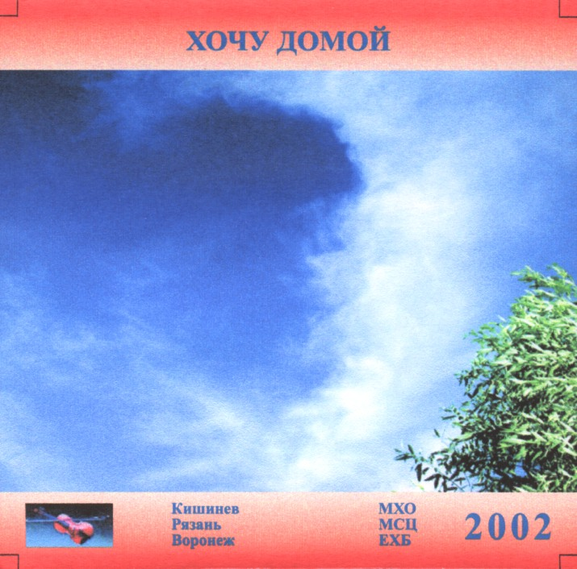
Хочу домой

